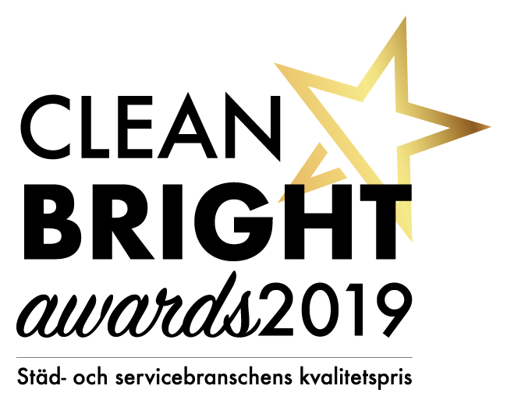

Finalisterna CLEAN Bright Awards 2019

CLEAN Bright Awards är branschpriset som lyfter fram förebilder och framtidslöften inom den svenska städ- och servicebranschen. I år är det 9:e året som priserna delas ut.

Juryn har beslutat vilka finalisterna i varje kategori blir i år. Tävlingens finalomgång inkluderar 14 finalister i fem olika kategorier.

Vinnaren i varje kategori kommer att utses på mässan CLEAN & FACILITY i Örebro den 16 oktober kl. 15.00 vid en prisutdelning på scenen i mässhallen.
CLEAN & FACILITY är en affärsinriktad branschmässa som samlar leverantörer, kunder och branschfolk inom städ-, service- och FM-branschen.

Tävlingens kategorier och årets finalister är:

Årets Vardagshjälte:

Årets Vardagshjälte är en enskild person eller ett team, som genom konkreta exempel på service och nytänkande, avsevärt underlättat arbetsvardagen för sina kunder. I bedömningen läggs lika stor vikt vid den lilla men viktiga insatsen, som vid en större förändring. Det viktiga är att insatsen har gett kunden ett mervärde.

Mohammed Al Malik, YGS

Motivering:
Mohammed, även kallad Hmoode, har visat framfötterna rejält på kort tid. Från ingen kunskap alls inom städbranschen har han snabbt avancerat till att vara en av dom bästa i företaget. Hmoode säger aldrig nej och är inte rädd för att ta sig an nya utmaningar. Det är alltid Hmoode vi ringer när det kör ihop sig och det gör att han är vår alldeles egen vardagshjälte!

Astrid Malmberg, Borlänge Kommun, kost- och lokalservice

Motivering:
Astrid har i snart fyra decennier arbetat outtröttligt i lokalvårdsverksamhet. Hon utbildar nya medarbetare och driver på utvecklingen inom lokalvårdsyrket med engagemang och iver. Hon skapar en statushöjning för lokalvårdsyrket i hela kommunen och bidrar med sitt yrkeskunnande. Hennes yrkesstolthet smittar av sig.
Hon är ett ovärderligt stöd för våra medarbetare i vardagen och ett levande uppslagsverk för chefer och ledningspersonal. Idag har hon en skräddarsydd roll i organisationen som lokalvårdsstrateg.

Paula Puikko, Kundpartner Syd

Motivering:
Paula är en omtänksam person som alltid sätter kunderna i fokus och ser till deras behov. Hon brinner för sitt arbete och ser alltid möjligheterna istället för problemen. Hon är dessutom en resursperson som stöttar och lär upp nya medarbetare så att det skapar en bra och trivsam arbetsmiljö. Hon är noggrann på alla sätt och dessutom älskad av kunderna. Den här nomineringen ska visa hur uppskattad Paula är hos oss på Kundpartner.

Årets Arbetsledare:

Arbetsledare fyller en viktig funktion och bär ett stort ansvar på sina axlar. Arbetsledaren ska, förutom att arbeta operativt med att styra och utveckla verksamheten även lösa många olika sorters problem som dyker upp. Dessutom ingår ett HR-ansvar som många gånger kan vara mer krävande än i andra branscher. Med kategorin Årets arbetsledare vill vi främja och lyfta fram en riktigt god förebild i dessa avseenden.

Andreas Ahl, Akka Hemservice Gotland AB

Motivering:
Andreas började som timanställd när Akka Gotland startade 2012. Han hade inte städat professionellt tidigare, men visade sig ha stor talang för hemstädning. Idag är han ansvarig för den dagliga verksamheten, populär hos kunder och personal är han den självklare arbetsledaren. Telefonen går varm av sms och samtal. Utan honom stannar Akka.
Han har utvecklats oerhört mycket dessa år, som städledare och människa och har ett engagemang i sitt jobb som är sällsynt. Därför vill vi att han blir årets arbetsledare.

Britt-Marie Furdell, Astra Zeneca Mölndal/Sodexo

Motivering:
Britten är en härlig person med stor kunskap inom lokalvård. Hon bidrar med stor trygghet för sin grupp och får igenom förändringar. Hon ser sina medarbetare och stöttar. Man är stolt att gå genom verksamheten och dagligen se vilket arbete Britten och hennes team presterar för våra kunder. Hennes avdelning är en viktig kugge för helhetsupplevelsen som vi levererar.
Hon är också en fantastisk kollega i vår ledningsgrupp som bidrar både med sina ledarerfarenheter och tips.

Josline Haikal, Effekt Svenska AB

Motivering:
Mångårig medarbetare med en unik förmåga att arbeta strukturerat, effektivt och kvalitativt med fokus både på kund och medarbetare. Josline är ett föredöme för sina arbetsledarkollegor med sitt lugna, kompetenta och proaktiva arbetssätt. Hon är den som driftskollegorna vänder sig till då de verkligen har kört fast och behöver råd från en stöttande och kvalificerad kollega. Hon arbetar i det tysta men levererar ständigt med toppresultat. Det är arbetsledare som Josline som gör skillnad för företag i vår bransch och för våra kunder all heder till hennes dagliga arbetsutövning.

Årets städare:

Städare är ett serviceyrke där arbetsuppgifterna varierar mycket beroende på arbetsplats och städuppdragen kan variera från dag till dag. Årets städare är flexibel, tar egna initiativ och kan snabbt lösa problem med allt från smittspridning till golvvård. Årets städare är en person som har kunskap om olika rengöringstekniker, hur man hanterar städmaskiner samt om olika material och rengöringsprodukter och dessutom kunskap om bra arbetsteknik för att undvika belastningsskador.
Ann-Christin Jalakas, Laxå Kommun Lokal och Miljöservice

Motivering:
Ann-Christin (Ninna) började som lokalvårdare i Laxå 1984 och har samlat på sig kunskap som hon med glädje delar med sig av. Hon klarar av alla städmaskiner. Hon är fena på golvvård och vet alltid vad som behövs göras och hur.
Hon har varit en drivande kraft för att modernisera rengöringstekniker, för bättre miljö och arbetsmiljö.
Ninna kan på stående fot ändra sin planering och lösa problem även utanför sitt eget arbetsområde. Med ett leende och en uppmuntrande attityd hjälper hon till med sådant som smittspridning eller konstiga fläckar. Hon är både klok och intresserad av att hjälpa till.

Vaida Noreikiene, Städarna i Uppsala AB

Motivering:
Sedan dag 1 när Vaida började arbeta hos oss har vi fått mängder av mail och samtal från kunder som upplevt en helt ny nivå av kvalité och service. Vi såg Vaidas potential och hon har nu vidareutbildat sig till mentor för att lära ut sina yrkeskunskaper till nya medarbetare.
Vi har en kölista för kunder som väntar på lediga tider hos vår grymma medarbetare. Vi försöker lära ut hennes tips och trix men har inte lyckats. Det är ren och skär magi! Vi hoppas hon stannar och att vi får chansen att ge henne fler utvecklingsmöjligheter och utmärkelser!

Jadranka Mudifaj, Pima

Motivering:
Jadranka har arbetat över 20 år i branschen. Hon har kunskaper i allt från daglig städning till städning i datahallar. Hon är lyhörd för kundernas behov och styr om dagen efter vad som uppstår. Hon kommer med idéer och tankar på hur man kan underlätta både för personal och kunder. Jadranka har yrkesstolthet och är väldigt professionell i sitt arbete. Hon är även mån om sina kollegor – gamla och nya – och att de ska trivas på arbetet. Vi är så stolta och glada att Jadranka är en av oss.

Kategoripartner:
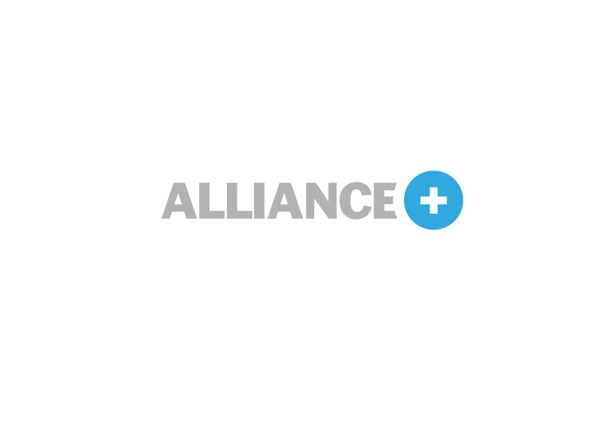

Årets Glansföretag:

Glansföretag är företag som satsar på att stärka både varumärket och sitt arbetsgivarrenommé. En framsynt personalpolitik kombineras med affärsutveckling och kundfokus. Vinnaren symboliserar branschens framtidstro som attraherar kunder och medarbetare.

Städarna i Varamon AB

Motivering:
Städarna i Varamon AB grundades i september 2016 och började från noll. I dag har bolaget 30 anställda. Framgångsnyckeln har varit att sätta medarbetarna i fokus och se till att de mår bra, vilket ger nöjda kunder och stärker varumärket.
Bolaget har på flera sätt verkat utanför boxen och hittat nya idéer för att utveckla verksamheten. Man köpte in elcyklar för att kunna erbjuda jobb till personer som står långt ifrån arbetsmarknaden och saknar körkort plus att det är positivt för miljön att använda elcykel.
Under våren 2019 påbörjades ett stort miljöprojekt för att halvera antalet resor med fossila bränslen. Bland annat ska noggrann planering av medarbetarnas geografiska arbetsområden minska resandet. Man hoppas inspirera fler bolag till att följa efter i liknande satsningar.

Kundpartner Syd AB

Motivering:
Kundpartner Syd AB har vuxit kraftigt de senaste fyra åren och fortsätter att växa, enbart organiskt och utan offentliga uppdrag. Det som gör att man växer på en tuff marknad är att bolagets trevliga, kompetenta och serviceinriktade personal gör ett mycket bra arbete. Personalen trivs (sjukfrånvaro ca 3,5%). Bolaget är värderingsstyrt och värderingarna diskuteras i alla mötesforum. Ett unikt, lokalt förhandlat löneavtal med individuell lönesättning sporrar medarbetarna till utveckling. Förutom individuella mål för varje medarbetare, sätter arbetslagen sina egna mål utifrån bolagets övergripande målsättningar. Kundpartner satsar, tvärtemot branschen i stort, på att ha ett fåtal (ca 20) medarbetare underställda första linjens tjänsteman.
Det möjliggör bättre styrning och utveckling av medarbetarna och bättre kunddialog. Kundpartner är certifierat enligt ISO 14001.

SmartaVal AB

Motivering:
SmartaVal AB startade 2012 och har genom åren vuxit organiskt vilket inte alltid är lätt med stora aktörer som konkurrenter. Bolaget fick utmärkelsen DI-Gasell 2018 av tidningen Dagens Industri och valdes ut att delta på Prins Daniels Entreprenörsdag 2019. SmartaVal lyckas trotsa alla motgångar och engagerar sig i sitt miljöarbete och moderna arbetsmetoder.
Genom engagerad personal har företaget lyckats att vara ett allserviceföretag och erbjuda tillhörande servicetjänster. Med olika hushållsnära tjänster som städning, fönsterputsning, trädgårdsskötsel, småfix (fixa, montera, renovera) samlade på ett ställe sparar man både de anställdas och kundernas tid och pengar.

Årets Framtidslöfte:
Priset delas ut till en yngre person med stor potential. Personen har med sina egenskaper stora möjligheter att i framtiden sätta prägel på branschen och premieras för kreativitet, nyfikenhet, engagemang och nytänkande.

Agneta Zetterlund, ISS Facility Services

Motivering:
Agneta har arbetat som teamledare och driftchef i 18 år. Idag är hon tjänstespecialist inom städning med ett fantastiskt driv och engagemang. Framför allt har hon förmågan att förmedla kunskap vidare i organisationen vilket hon gör på ett pedagogiskt, tryggt och förtroendeingivande sätt. Hon gör det svåra enkelt; det tråkiga roligt och lyfter städningens betydelse hos kunderna. Säkerheten sätts först, hon lyfter service, vikten av ergonomi och hållbarhet och värderar alla personer lika. Fler Agnetor behövs för att modernisera och lyfta städbranschen.

Carlos Said, I Clean Green/ICG Sverige AB

Motivering:
Med stort engagemang och entreprenörskap driver Carlos Said I Clean Green som han startade som 21-åring. Hans vision och mål: att ta sig in i en tuff bransch och utmana den och dess inrutade arbetssätt. Han vågar göra fel, vågar testa och är mycket nyfiken på nya metoder, tekniker, arbetssätt. Carlos satsar på personer som som kommer nya till städbranschen med andra erfarenheter. Han vill bygga ett företag med bra personalpolitik och vill ha kunder som är med och skapar bra och trygga arbetsplatser till medarbetarna och ser dem som arbetskollegor.

Kategoripartner: 

Jury CLEAN Bright Awards 2019

Anette Pehrsson - Anette har arbetat med städbranschen sedan slutet av 80-talet. Hon har haft uppdrag som säljare, driftchef, marknadsansvarig och även arbetat under många år som organisations- och utbildningskonsult. Sedan 2017 är Anette anställd på Cleanhouse Scandinavia.
Kent Möller Andersen - 1989 vaknade intresset för städ när Kent blev erbjuden ett konsultjobb hos Idera AB som skulle förändra Botkyrka kommuns städorganisation. Kent har sedan dess arbetat i flera företag som Servum, Östgötastäd och Lt Service. Sedan oktober 2013 är han städchef i Enköpings Kommun med 85 medarbetare, numera även ledamot i styrelsen för Städbranschen Sverige.

Boel Jönsson - Chefredaktör och ansvarig utgivare för Rent med Facility Nordic. Hon är journalist och kommer senast från tidningen Kemivärlden.

Birgitta Tängnander – Projektledare för Branschmässan Clean & Facility och Clean Bright Awards. Juryns ordförande.

Telefon: 0708-440 870, e-post: birgitta.tangnander@nordiskemedier.se

Arrangör är branschtidningen:

